Уральский федеральный университет
имени первого Президента России Б.Н. Ельцина
Институт радиоэлектроники и информационных технологий – РТФ

Основы работы с планировщиками
Лабораторная работа №7 по дисциплине «Разработка программных проектов»

Выполнил
студент группы РИМ-150950 Павелин С.С
Подпись
«____» _______________ 2025 г.

Проверил
Преподаватель Кузьмин Д.

Оценка |  | Дата |  | Подпись преподавателя

Екатеринбург
2025
Введение
Цель лабораторной работы № 8 - научиться создавать, запускать и управлять асинхронными и отложенными задачами с помощью TaskIQ.

Сначала установим библиотеку taskiq
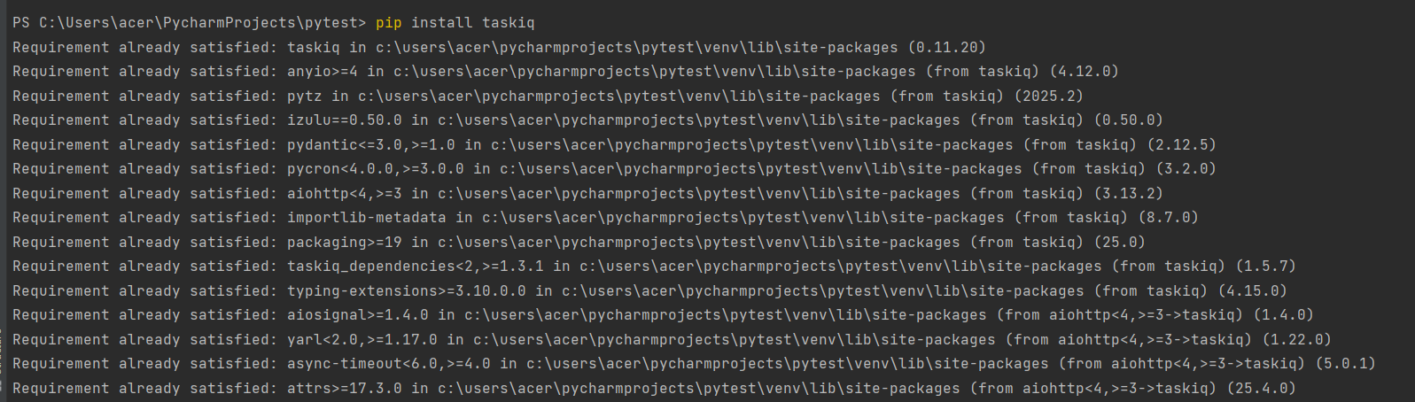

Напишем конфигурацию для задач по расписанию
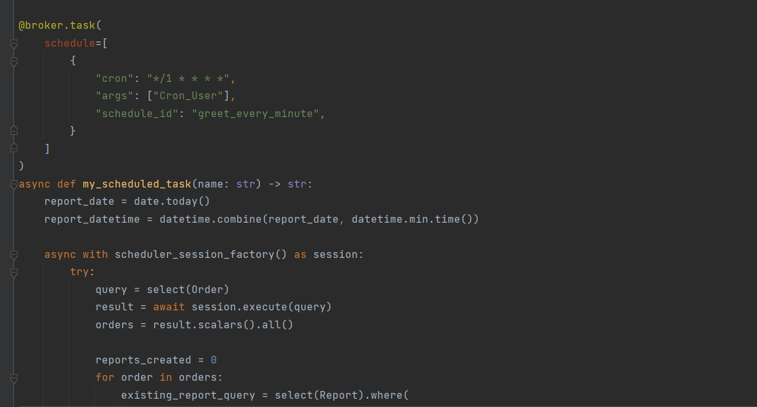

Запустим приложение с помощью терминала
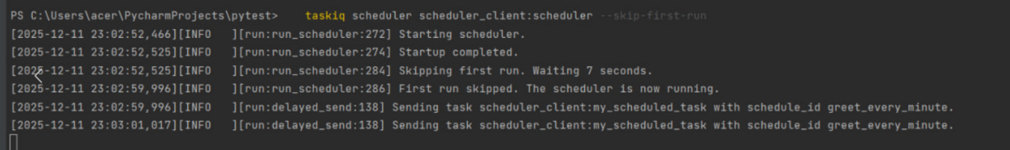
- Что делает Брокер (Broker) в системе Taskiq?
Транспортирует сообщения/события
- Что делает Планировщик (Scheduler)?
Периодические выполнение задачи
- Представьте, что ваша задача process_data выполняется в среднем за 10 секунд. Вы настраиваете ее выполнение по cron каждые 5 секунд. К каким проблемам это приведет в долгосрочной перспективе и как это исправить?
Накопление очереди, перегруз системы. Решение: "cron": "*/10 * * * * *",
- Ваша задача должна запускаться каждый будний день в 9:00 утра по локальному времени офиса (MSK). Какое cron-выражение и параметр cron_offset вы укажете? В чем подвох, если сервер работает по времени UTC?
schedule=[{
"cron": "0 9 * * 1-5", # Пн-Пт в 9:00
"schedule_id": "daily_report",
}]

Для временной зоны - "cron_offset": "+03:00"
- Масштабирование и отказоустойчивость: Если количество задач резко выросло, и один воркер не справляется, какие действия вы предпримете для масштабирования системы на базе Taskiq? Что произойдет, если откажет один из запущенных воркеров? А если откажет планировщик?

Репликация, при отказе воркера возврат в очередь, при отказе планировщика - неработоспособность задач по расписанию

